第４時「よりよく育つための生活」（４/４）

目標

◇よりよく発育・発達するためには、心と体の状態をよくしておくことが大切であること、運動、食事、休養及び睡眠のそれぞれの中で特に気を付けることを理解できるようにする。（知識）

◇知識を活用して、よりよく発育・発達するために自分が今日からできることを考え、説明することができるようにする。（思考力、判断力、表現力等）

◇自分の発育・発達に関心をもち、進んで考え、書いたり発表したりすることができるようにする。（学びに向かう力、人間性等）

|  |  |
| --- | --- |
| 学習内容・活動 | 〇指導上の留意点・◇評価 |
| １　前時の学習を振り返り、本時のねらいを知る。 | ○前時の学習カードや相談カードから、成長について肯定的に捉えている意見や悩みなどを紹介し、互いに認め合う。  ○保護者のコメントを紹介し、成長についての意欲を高める。  ○本時では、よりよく発育・発達させるための生活の仕方について学び、授業後は実践していくことを確認する。  体をよりよく発育・発達させるためには、どのような生活の仕方がよいだろうか。 |
| ２　よりよく発育・発達するために生活に必要なことを知る。  ・休養・睡眠の仕方について  ・食事の仕方について  ⓵自分で食事メニューを考える。  ⓶詳しい栄養素について学ぶ。  ⓷自分で考えたメニューを振り返る。  　　・運動の仕方について | よりよく成長するために、体にとって必要なことはなんだろうか。  ○３年生の学習を振り返り、健康な生活として、運動・食事・休養及び睡眠が重要であると学んだことを確認する。  ○休養・睡眠について、自分の生活経験を想起させ、自分の生活リズムを振り返られるようにする。  ○夏休みのアンケートから、決まった時刻に寝ることやリズムを整えることの大切さを理解できるようにする。  ○よりよい食事メニューを考えさせ、好き嫌いなくバランスよく食べることの大切さについて確認する。  ○特に、骨や歯を作るもととなるカルシウム、体を作るもとになるたんぱく質、体の調子を整えるビタミンの栄養素の重要性を理解できるようにする。  ○全身を使った運動や様々な種類の運動をすることが、骨や筋肉を強くすることにつながることを理解できるようにする。  ◇よりよく発育・発達するためには、心と体の状態をよくしておくことが大切であること、運動、食事、休養及び睡眠のそれぞれの中で特に気を付けることを理解できるようにする。（知識） |
| ３　よりよく発育・発達するために実践できることを考え、発表する。  C：（運動）クラス遊びで全身を使った遊びをしたい。  C：（食事）リクエスト給食を考えたい。  C：（休養・睡眠）セカンドスクールで睡眠カードや休養タイムを作る。 | よりよく成長するために、わたしたちができることはなんだろうか。  ○よりよく成長するために、できることを考えられるようにする。  ○運動、食事、休養・睡眠のそれぞれについて考えたい項目を選び、取り組みを考えられるようにする。  ○よりよい成長のために大切であるか説明できている意見を取り上げる。  ◇知識を活用して、よりよく発育・発達するために自分が今日からできることを考え、説明することができるようにする。（思考・判断・表現） |
| ４　単元の学習を振り返る。  ・学んだことやこれから活かしたいことを書く。  ・これからの生活実践に対する意欲を高める。 | ○単元の学習内容を振り返り、これからの生活について、発表する時間を設ける。  ◇自分の発育・発達に関心をもち、進んで考え、書いたり発表したりすることができるようにする。（主体的に学習に取り組む態度） |

「体の発育・発達」学習カード４　４年　　組　名前

|  |  |
| --- | --- |
| /　　 (　　) | よりよく育つための生活 |

１　よりよく成長するための生活の仕方について、気が付いたことを書きましょう。

|  |
| --- |
|  |

●給食のメニューを考えてみましょう。

●そのメニューをえらんだ理由はなんですか。

|  |
| --- |
| だから。 |

２　よりよく成長するために、できることを考えましょう。

|  |
| --- |
| どんな自分になりたいですか。 |

●今後取り組みたいこと

|  |
| --- |
| そのために    　　　　　　　　　　　　　　　　　　　　　　　　　　　　　　　　　　　　　　　　　　　　　　　　　。 |

３　これまでの学習で分かったことやこれからの生活にいかしたいことを書きましょう。

|  |
| --- |
|  |

おうちの人から

|  |
| --- |
|  |

評価の実際　『十分満足できる状況』及び『おおむね満足できる状況』

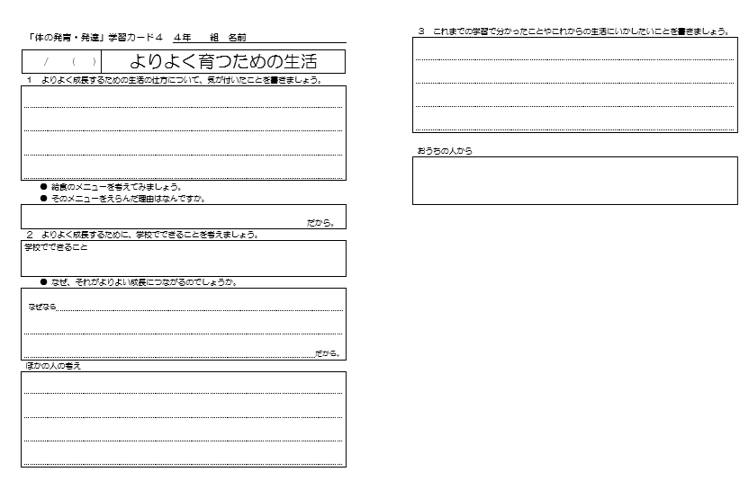

十分満足できる状況

＜記入例＞

・発育・発達には個人差があることがわかり、安心した。よりよく発育・発達できるように、これからはカルシウムが不足しないように苦手だった牛乳を少しずつ飲み、バランスのよい食事をとっていきたい。

◆根拠をもとに、自分の生活を振り返りながら、これから生かしていきたいことを具体的に記入している（主体的に取り組む態度）

おおむね満足できる状況

　＜記入例＞

・発育・発達には個人差があることがわかった。よりよく発育・発達できるように、これからは苦手だった牛乳を少しずつ飲み、バランスのよい食事をとっていきたい。

◆自分の生活を振り返りながら、これから生かしていきたいことを具体的に記入している。（主体的に取り組む態度）

十分満足できる状況

＜記入例＞

・よりよく発育・発達するためには、特に体を作るたんぱく質、骨や歯を作るカルシウム、体の調子を整えるビタミンが大切だから。

◆根拠をもとに学習の中で学んだ正確な言葉を使って書いている。（思考・判断・表現）

おおむね満足できる状況

　＜記入例＞

・よりよく発育・発達するためには、特にたんぱく質、カルシウム、ビタミンが大切だから。

◆学習の中で学んだ正確な言葉を使って書いている。（思考・判断・表現）

評価の実際　『努力を要する状況』及び手立て



もう一度、黒板を見て確かめてみましょう。

努力を要する状況

＜記入例＞

・（書けない）　　　　・これからよりよく発育・発達するためにがんばります。

努力を要する状況

＜記入例＞

・（書けない）

・栄養が大切だから。

・体によさそうだから。

【手立てと言葉掛け】

〇学習内容を確認し、自分の生活と結びつけられるよう説明をする。

自分の生活を振り返ってみましょう。運動、食事、休養及び睡眠はどれくらいできていますか？

特に大切な栄養素は何でしたか？

この中で足りない栄養素は何ですか？

学習カードや黒板にはなんて書いてあるかな？



【手立てと言葉がけ】

〇本時の学習内容を確認する。

